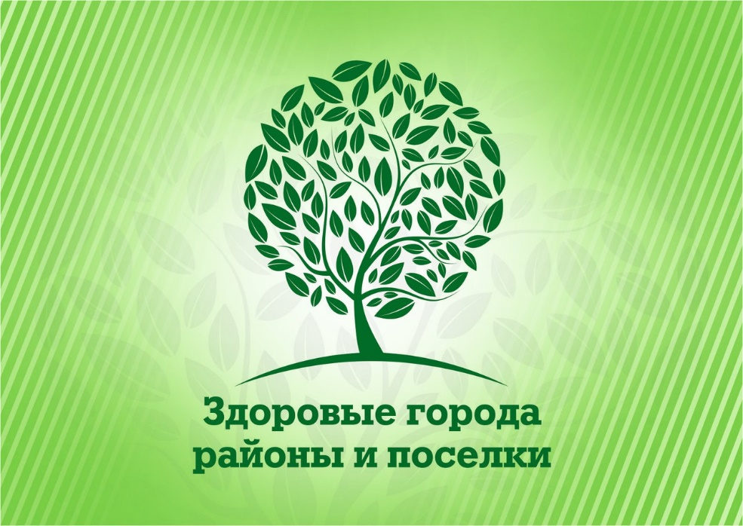

Конкурс "Здоровые города России"

31 октября 2022

**Подведены итоги IV Конкурса «Здоровые города России»**

В 2022 году в рамках реализации национального проекта «Демография» Ассоциация «Здоровые города, районы и поселки» совместно с Министерством здравоохранения Российской Федерации, при поддержке Представительства Всемирной организации здравоохранения в Российской Федерации и Комиссии по демографии, защите семьи, детей и традиционных семейных ценностей Общественной палаты Российской Федерации организовали и провели IV Конкурс «Здоровые города России», направленный на выявление и распространение эффективного опыта деятельности органов местного самоуправления по укреплению общественного здоровья, созданию условий для формирования здоровьесберегающей среды и единого профилактического пространства в Российской Федерации.

На Конкурс было подано более 100 заявок от муниципальных образований – членов Ассоциации, потенциальных членов Ассоциации из 14 субъектов Российской Федерации.

Активное участие в Конкурсе приняли муниципальные образования – члены Ассоциации из Вологодской, Сахалинской, Ульяновской областей, Чувашской Республики, Республики Башкортостан, Красноярского и Пермского краев – большое количество работ для участия в Конкурсе было представлено от этих регионов.

Работа конкурсной комиссии по оценке материалов проводилась по специальным критериям с выставлением определенного количества баллов по каждому критерию (в соответствии с Положением Конкурса).

По итогам работы конкурсной комиссии Организационным комитетом Конкурса определены победители по номинациям Конкурса:

**Номинация «Лучшая муниципальная программа/проект укрепления общественного здоровья»**

**2 место**

– Администрация города Чебоксары Чувашской Республики - Муниципальная программа города Чебоксары «Укрепление общественного здоровья в городе Чебоксары»;

– Администрация муниципального образования «Радищевский район» Ульяновской области - «Здоровый муниципалитет» муниципального образования «Радищевский район» Ульяновской области на 2020-2024 годы»;

– Администрация Карагайского муниципального округа Пермского края – Муниципальная программа Карагайского муниципального округа «Укрепление общественного здоровья в Карагайском муниципальном округе»;

– Администрация города Вологды - Социально значимый проект «Город Детства»;

**– Администрация города Ульяновска - Спортклуб «Володарец» на базе территориального общественного самоуправления «Володарец»;**

- Администрация города Барнаула Алтайского края - «Дистанционное диспансерное наблюдение больных с хроническими неинфекционными заболеваниями»;

- Администрация муниципального района Ишимбайский район Республики Башкортостан - Социальный проект по профилактике буллинга и аутоагрессивного поведения в подростковой среде «Путеводитель растерянных», способствующий сохранению ментального здоровья подрастающего поколения».